Проект
«Страницы войны, написанные нашими односельчанами»

Подготовила:
ученица 7 класса
МБОУ Семибалковская СОШ
Черенкова Елизавета

2020 год

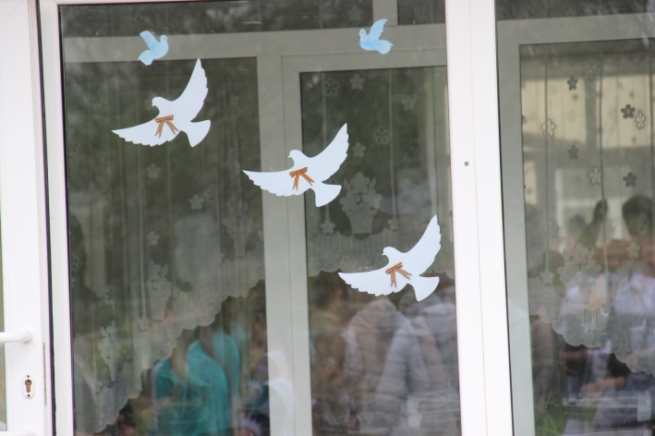
В 1941 году началась Великая Отечественная война, не обошло это страшное время и наше село. Много горя принесла война жителям села Семибалки и х.Павло-Очаково Азовского района Ростовской области. Вместе со всей страной жители этого села встали на защиту от врага-фашизма. Они грудью заслонили родной дом, родной край. Не жалели своих жизней ради мира и спокойствия.
Необходимо было защитить свою Родину. И на ее защиту шли семибалковцы с первых дней войны. Всего на фронт ушли 473 человека, 390-жители села Семибалки, из них вернулось всего 99.Много солдат не вернулось домой. Даже те, кто вернулся, продолжали умирать от ран дома.
В годы войны, на территории Семибалок шли боевые действия, село вошло в зону немецкой оккупации в 1943-м году. Жители села участвовали в партизанском движении — здесь действовала целая боевая группа партизан, состоящая из пятнадцати человек.
Штаб разместился в селе Маргаритово, в здании ветлечебницы. 16 января Семибалковская группа заминировала участки берега и в море, а в обрыве берега устроили несколько пулеметных гнезд. 19 января русские выбросили парашютистов в районе между Порт-Катоном и Ново-Маргаритово. 20 января гестапо и полицейские провели в Маргаритове обыски. Партизанский отряд успел уйти в степь. А парашютистов немцы обнаружили и увезли в Азов. В селе оставили усиленный патруль. Но партизаны вернулись в село и уничтожили его. В Семибалках партизаны учинили суд над предателями за измену Родине. 27 января 1943г. в х.Павло-Очаково сработали две ловушки и в ополонь провалились три вражеских подводы и две автомашины. Не удалось немцам взорвать мельницу в селе Семибалки. В Павло-Очаковке на партизанскую группу началась охота, так как ее действия мешали движению немцев на Таганрог. Одновременно противник усилил охрану побережья. А в селах Маргаритово, Семибалки, в хуторе Серебряки фашисты вместе с полицейскими устроили повальные обыски.
1-2 февраля немцы начали отступать, в сторону Таганрога. При этом они грабили населенные пункты. Так, в Маргаритовке немцы собрали свиней, в надежде их угнать. Партизаны отогнали огнем. 3-4 февраля партизаны проводили в селах восстановление советской власти. Но в Семибалках немцы еще проводили аресты. 5 февраля сопротивление фашистов было сломлено, они оставили село и отступил в сторону Самарского, их преследовала 347 часть стрелковой дивизии под командованием полковника Н.И.Селиверстова. В с. Маргаритово состоялся митинг, но в это время пришла плохая весть: 6 группа из десяти человек под командованием И.Е.Еременко в районе села Семибалки рано утром столкнулась с нашей армейской разведкой и обе стороны сразу же открыли огонь. В результате обе стороны получили убитых и раненых. Погибших похоронили в Азове, на братском кладбище (ныне площадь Победы).
На этой площади в 1971г. состоялось открытие мемориала "Павшим за Родину". Вечный огонь у подножья зажгла пожилая женщина в траурном наряде, вдова и мать не вернувшихся с фронта сыновей Н.И.Романова. Летом в 1942г. первым ушел на фронт старший сын Семен Романов. Он погиб под Керчью. Мужа расстреляли фашисты за связь с партизанами. В феврале 1943г. после освобождения села ушел на фронт младший сын Яков с частями 44 армии. Ему едва исполнилось восемнадцать лет. В 1944г. он воевал в составе 6-й стрелковой роты 70-го полка 24-й стрелковой дивизии рядовым. Яков Романов добровольно изъявил желание на лодке переправиться через Северную бухту в Севастополь и быть в числе тех, кто займет плацдарм и подготовит высадку другим. С пятью товарищами он высадился под огнем противника на берег и стал с боем прорываться вперед.
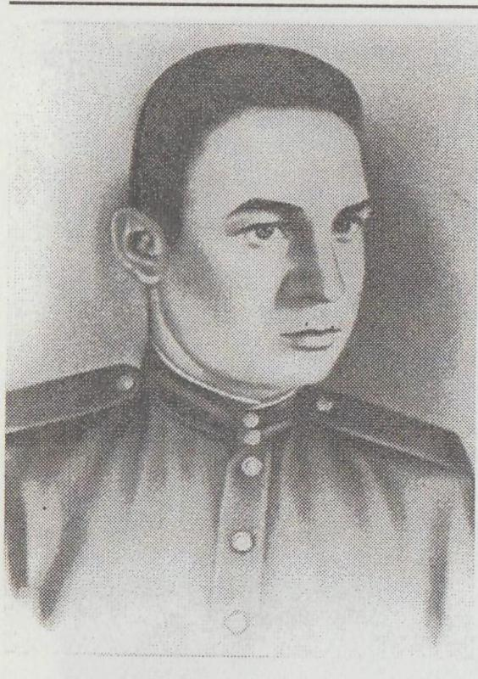
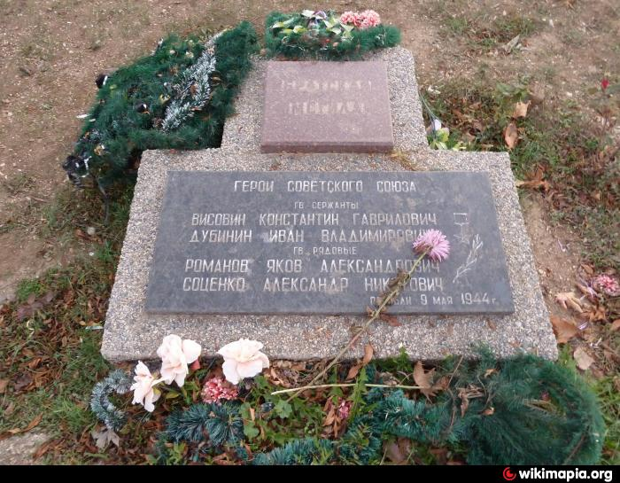
Вскоре немцы взяли смельчаков в плотное кольцо. Группа начала вести рукопашный и гранатный бой на улицах городка. В этом бою солдаты пришедшие, с Романовым погибли, и он остался один на один с врагом. Фашисты хотели взять его живым, но он успел спрятаться в расщелине Сапун горы. Фашисты окружили его со всех сторон, Яков стрелял в них из своего укрытия, патроны закончились, враги решили, что он сдается, но молодой солдат продолжил борьбу ножом. Всех гитлеровцев, пытавшихся проникнуть в его убежище, он разил единственным оружием. Подоспевшие военные подразделения обнаружили у горы Сапун 29 немецких солдат, застреленных и зарезанных ножом.
- Указом Президиума Верховного Совета СССР от 24 марта 1945 года за образцовое выполнение боевых заданий командования на фронте борьбы с немецко-фашистским захватчиками и проявленные при этом мужество и героизм гвардии красноармейцу Романову Якову Александровичу посмертно присвоено звание Героя Советского Союза.
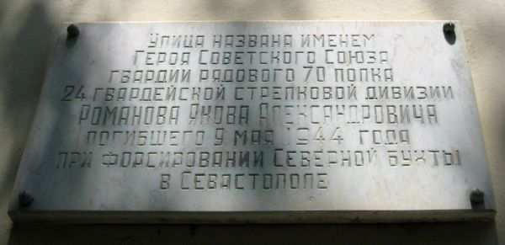
- Награждён орденом Ленина.
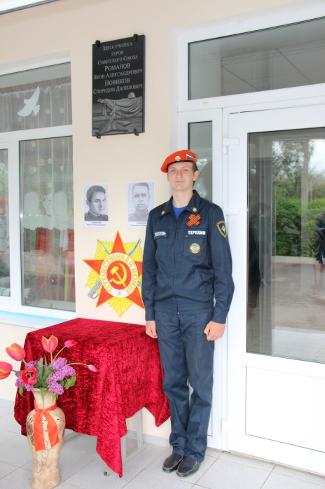
Семибалковская средняя школа носит имя героя, в школе установлен бюст Я.А. Романова и стенд с биографией и описанием подвига.
6 мая 1969 г. в городе Севастополе улицу Больничную переименовали в улицу Романова - в память о Герое Советского Союза, рядовом 24-й стрелковой дивизии Я. А. Романове, погибшем при освобождении Севастополя.
В 2015 году Семибалковская школа стала носить имя Героя Советского Союза Спиридона Даниловича Новикова.7 мая 2015 года в школе была открыта мемориальная доска.
Родился Спиридон Данилович 12 января 1910 года в селе Семибалки , Азовского района Ростовской области. Работал на Семибалковской машинно-тракторной станции.
Сразу после начала Великой Отечественной войны, 26 июня 1941 года был призван в Красную Армию.
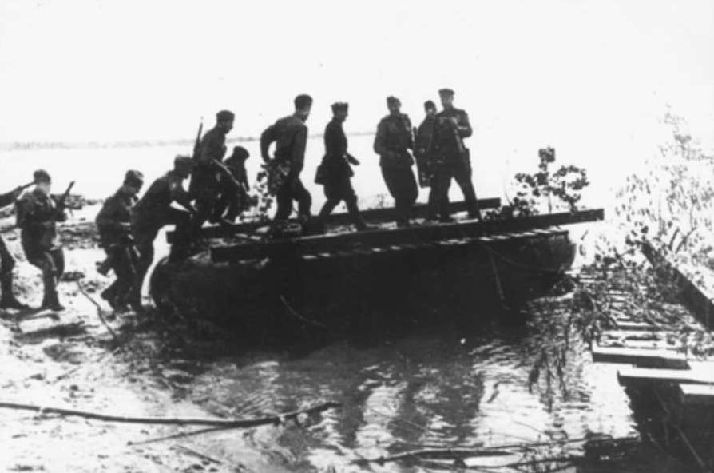
Командир отделения 350-го инженерного батальона (6-я армия, Юго-Западный фронт) сержант Новиков во время переправы 27 сентября 1943 года через Днепр стрелковых частей в районе хутора Диброва (ныне село Днепропетровской области) командовал расчётом лодки, переправляя десант на правый берег реки. При подходе к берегу две лодки были повреждены и начали тонуть. Новиков пришёл на помощь и спас бойцов.
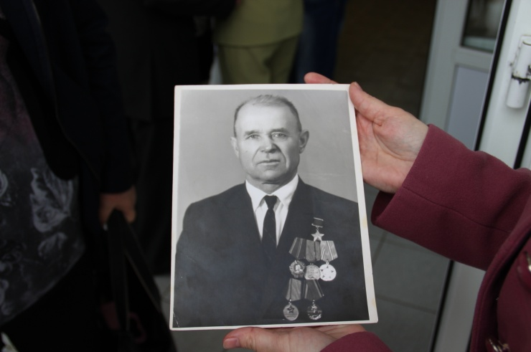
За образцовое выполнение боевых заданий командования на фронте борьбы с немецко-фашистскими захватчиками и проявленные при этом отвагу и героизм указом Президиума Верховного Совета от 19 марта 1944 года сержанту Новикову Спиридону Даниловичу присвоено звание Героя Советского Союза с вручением ордена Ленина и медали «Золотая Звезда».
В конце 1945 года был уволен в запас. Вернулся в родное село. Трудился в МТС. В конце 1950-х годов переехал в город Азов Ростовской области, где работал на Азовском заводе кузнечно-прессового оборудования до самой кончины.
Скончался 2 мая 1980 года. Похоронен в городе Азов.
В 2005 году на доме по Петровскому бульвару 49, где жил Новиков, установлена мемориальная доска, на которой указано: «В этом доме с 1965 по 1980 год проживал активный участник Великой Отечественной войны Герой Советского Союза Спиридон Данилович Новиков (1910—1980)». На здании завода кузнечно-прессового оборудования тоже установлена мемориальная доска.
В советское время на заводе был учреждён переходящий приз имени Героя Советского Союза С.Д. Новикова для лучшей бригады, в настоящее время он хранится в городском краеведческом музее.
В нашем селе 1957 году был установлен памятник. В братской могиле захоронены семь воинов Советской Армии погибших в боях с фашистскими захватчиками. К сожалению известно только шесть фамилий.
- Сержант — Воскович Г. Е.
- Рядовой — Гусейнов М. М. (захоронен 05.06.1943)
- Рядовой — Габиев М. Д.
- Рядовой — Касанов М. У.
- Летчик — Соколов М. Я. (захоронен 05.06.1943)
- Летчик — Шаталов В. И. (захоронен 07.12.1941)
- Лейтенант — Захаров Михаил Васильевич (захоронен 07.12.1941)
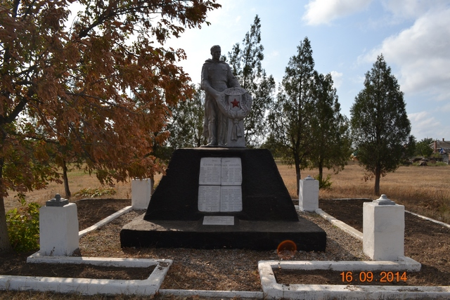
Памятник представляет собой солдата одетого в плащ-палатку и держащего в руках венок. Автор неизвестен, но судя по всему можно предполагать, что сооружен он по проекту Е. В. Вучетича «Памятник воинам Советской армии павшим в боях с фашизмом».
Перезахоронение производилось в 1963 году. Плита с надписями была установлена к сорокалетию ВОВ. Плиты вмонтированы с 3-х сторон, на которых начертаны имена односельчан, погибших и не вернувшихся с войны 1941 по 1945 годы. По свидетельству жителей села приезжали летчики 247-го истребительного авиаполка, который базировался в 1942 году в районе с Кулешовки.
Впереди у памятника надпись: «Здесь похоронены воины, защищавшие наше село».
Наши односельчане героически защищали нашу Родину и были награждены, но многие посмертно. Я хочу, чтобы наше поколение поименно вспомнило Краснозвездных Семибалковцев. Погорелова Елена Артемовна, Шасваров Михаил Николаевич, Глущенко Федот Васильевич, Угленко Федот Никитович, Небутов Иван Давыдович, Елтышев Степан Николаевич, Коваленко Иосиф Борисович, Луценко Иван Иванович, Пустовойтенко Арсений Васильевич, Шорин Иван Михайлович, Дубонос Иван Андреевич, Севостьянов Кирилл Федорович, Новиков Иван Михайлович, Завьялова Ольга Ильинична. В селе до самой смерти проживал участник Парада Победы 1945 года — Глушенко (Глущенко) Виктор Федотович — участник освобождения Варшавы и Будапешта, взятия Берлина. Кавалер ордена Красной Звезды и орденов Отечественной Войны обеих степеней.
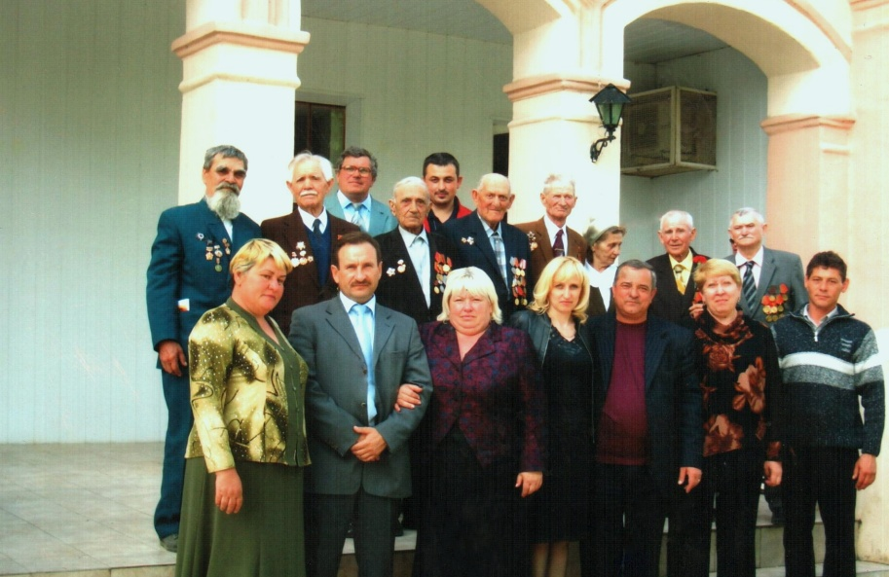
Наши односельчане совершили самый настоящий подвиг и не только те, которые воевали на фронте, но и те, которые остались в тылу. Они продолжали сеять, убирать зерно, растили свиней и коров, чтобы накормить бойцов, которые воевали на передовой. Они стойко перенесли оккупацию и верили в нашу Победу.
Уходили наши ветераны тихо, но мы будем помнить их подвиг всегда.

